**Dokumentace – Úvodní stránka (Release 2)**

Tento dokument popisuje úvodní stránku webu (neboli stránku pro nepřihlášené uživatele)

**Úvodní stránka**

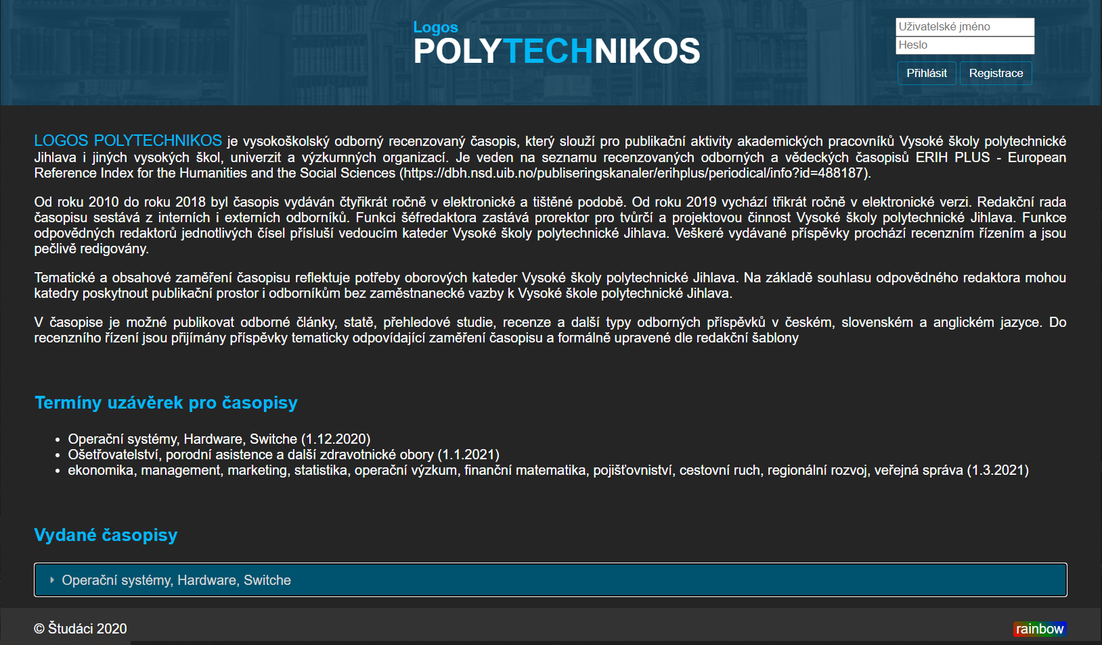

Obrázek č.1 Úvodní stránka webu

**Popis funkcí**

* Na úvodní stránce webu se zobrazují informace o časopisu Logos Polytechnikos.
* Dále je možné vidět názvy a termíny uzávěrek pro jednotlivých časopisů.
* Pod termíny uzávěrek se vypisují informace o vydaných časopisech viz Obrázek č.2

**Tlačítka**

* Přihlásit: Po vyplnění údajů se uživatel přihlásí ke svému účtu, pokud není jen pouhým čtenářem.
* Registrace: Po stisknutí tlačítka se uživatel přesměruje do registračního formuláře pro vytvoření účtu viz Obrázek č.3
* Rainbow: Po stisknutí tlačítka se na pozadí stránky začnou míhat barvy duhy (čistě vizuální efekt).

**Vydané časopisy**

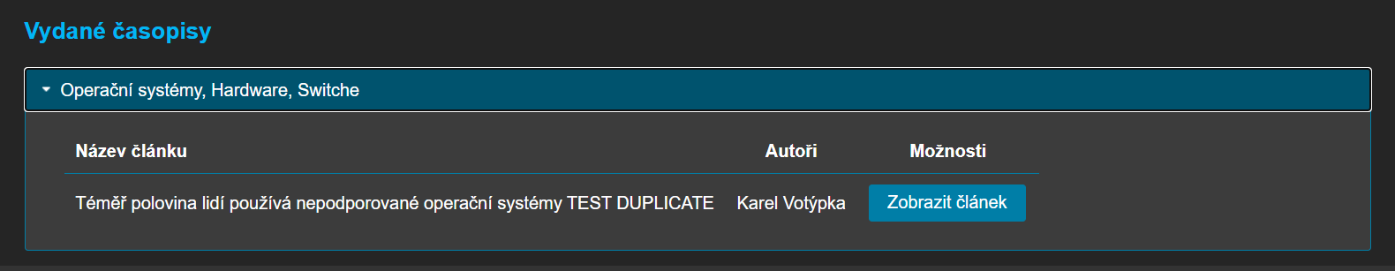

Obrázek č.2 Vydané časopisy

**Popis funkcí**

* Po rozkliknutí se čtenáři zobrazí název časopisu a výpis názvů a autorů všech článků, který do časopisu patří.

**Tlačítka**

* Zobrazit článek: Po stisknutí tlačítka se uživateli v novém okně otevře článek.

**Registrace**

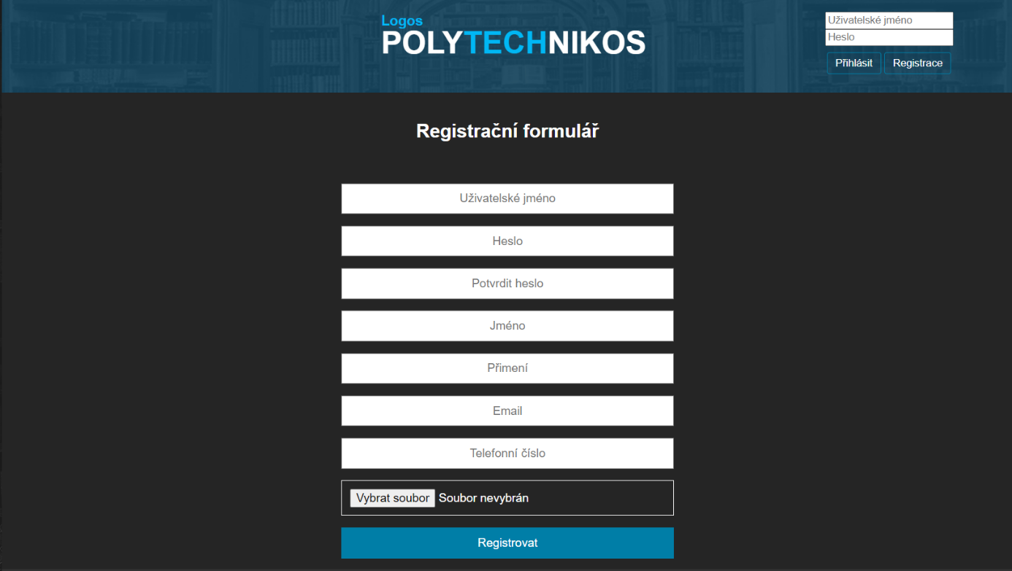

Obrázek č.3 Registrace uživatele

**Popis funkcí**

* Na této stránce se uživateli zobrazuje registrační formulář pro vytvoření účtu na webu.

**Tlačítka**

* Uživatelské jméno: Uživatel si zvolí své uživatelské jméno. Nesmí se shodovat s jiným uživatelským jménem.
* Heslo: Uživatel si zvolí své heslo k účtu. Doporučuje se minimálně 8 znaků, alespoň jedno velké písmeno, číslo a speciální znak.
* Potvrdit heslo: Uživatel musí své zvolené heslo zadat ještě jednou pro ověření.
* Jméno: Uživatel zadá své křestní jméno.
* Příjmení: Uživatel zadá své příjmení.
* Email: Uživatel zadá svojí e-mail adresu.
* Telefonní číslo: Uživatel zadá své telefonní číslo.
* Profilový obrázek: Uživatel má možnost si nahrát vlastní profilový obrázek.
* Registrovat: Po stisknutí tlačítka se uživatel registruje na web.